24 апреля 2014 года в школе прошли открытые уроки «Мы - вместе» целью которых было донести до учащихся послание президента РФ В.В. Путина об историческом событии воссоединении России с Крымом.
В 10-ых классах прошел круглый стол «Мы вместе», подготовила мероприятие учитель истории Лавкарт В.Л. На круглом столе присутствовала Дьякова Алена Валерьевна-депутат Курганинского городского поселения, член партии «Единая Россия». Ребята обсуждали историческое событие:
- Оборона Севастополя во время ВОВ;
Обращение президента РФ к Федеральному собранию 18 марта 2014 г.
- воссоединение России с Крымом и его значение для судьбы страны.
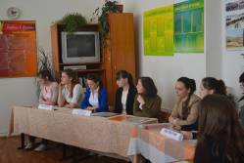
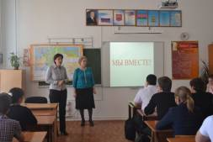

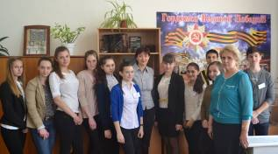
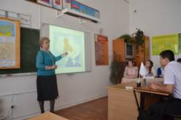

В 8-ых классах прошел открытый урок с приглашением Алхимова Евгения Евгеньевича, координатора работы с молодёжью по профилактике экстремисткой деятельности в молодежной среде, член партии «Молодая Гвардия». Вела урок учитель
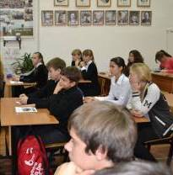
истории Павлюк Е.В.. На уроке была рассмотрена историческая судьба Крыма с древних времён до распада СССР, современная обстановка в Крыму. Ребята излагали свое видения по поводу будущего Крыма в составе России.
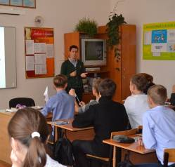

Заместитель директора по ВР Полухина В.С.

